Oficio Nº 16.106
jsk/xid
S.113ª/368ª

VALPARAÍSO, 15 de diciembre de 2020

Tengo a honra comunicar a US. que la Cámara de Diputados, en sesión del día de hoy, acordó remitir a la Comisión de Economía, Fomento; Micro, Pequeña y Mediana Empresa; Protección de los Consumidores y Turismo, el proyecto que modifica la Carta Fundamental para exigir que la inversión extranjera en empresas estratégicas sea autorizada por ley de quórum calificado, correspondiente al boletín N° 13.934-07, que fuera radicado en la Comisión que US. preside.

En consecuencia, solicito a US. instruir para que el expediente de tramitación del proyecto sea remitido a la Comisión de Economía, Fomento; Micro, Pequeña y Mediana Empresa; Protección de los Consumidores y Turismo.

Una vez informado por dicha Comisión, el proyecto de ley deberá ser devuelto, para su tramitación e informe, a la Comisión que US. preside.

Lo que pongo en vuestro conocimiento, por orden del señor Presidente de la Cámara de Diputados.

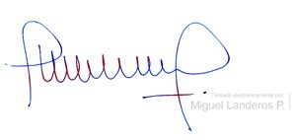
Dios guarde a US.

MIGUEL LANDEROS PERKIĆ
Secretario General de la Cámara de Diputados

